**ФЕДЕРАЛЬНОЕ АГЕНТСТВО СВЯЗИ**

**ФЕДЕРАЛЬНОЕ ГОСУДАРСТВЕННОЕ БЮДЖЕТНОЕ ОБРАЗОВАТЕЛЬНОЕ УЧРЕЖДЕНИЕ ВЫСШЕГО ОБРАЗОВАНИЯ**

**«САНКТ-ПЕТЕРБУРГСКИЙ ГОСУДАРСТВЕННЫЙ УНИВЕРСИТЕТ ТЕЛЕКОММУНИКАЦИЙ ИМ. ПРОФ. М.А. БОНЧ-БРУЕВИЧА»**

**(СПбГУТ)**

Дисциплина

«Теория электрической связи»

Курсовая работа

«Расчёт основных характеристик цифровой системы связи

с использованием квадратурной модуляции»

Выполнил: Студент группы РЦТ-22

Балан К. А.

Вариант №1.

Санкт-Петербург

2024

**Оглавление**

1. Введение......................................................................................................................3 стр.
2. Структурная схема системы цифровой связи..........................................................4 стр.
3. Исходные данные.......................................................................................................5 стр.
4. Расчет системы цифровой связи…………………………………………………...6 стр.
   1. Источник сообщения……………………………………………………….6 стр.
   2. Аналого-цифровой преобразователь……………………………………....8 стр.
   3. Кодер
   4. Формирователь модулирующих сигналов
   5. Модулятор
   6. Непрерывный канал
   7. Демодулятор
   8. Декодер
5. Список использованной литературы

**Введение**

Курсовая работа посвящена современным цифровым системам связи и ориентирована на использование новых теоретических и практических достижений в области цифровой связи.

Требуется:

1. Изобразить структурную схему системы цифровой связи, исключив блоки, сглаживающие формирующие фильтры СФФ1 и СФФ2 в передающем устройстве и согласованных фильтров СФ1 и СФ2 в приемном устройстве.

2. Пояснить назначение всех функциональных узлов цифровой системы связи.

3. Рассчитать основные характеристики передачи цифровой информации.

**Структурная схема системы цифровой связи**

Входящие в систему цифровой связи функциональные узлы имеют следующие назначения (рис.1):

1. Источник сообщений.
2. Аналого-цифровой преобразователь (АЦП).
3. Кодер (К).
4. Перемежитель (П).
5. Формирователь модулирующих символов (ФМС) или преобразователь последовательного кода в параллельный код.
6. Сглаживающие формирующие фильтры (СФФ1, СФФ2).
7. Перемножители.
8. Фазовращатель.
9. Генератор гармонических колебаний.
10. Инвертор.
11. Сумматор.
12. Непрерывный канал.
13. Демодулятор (ДМ).
14. Преобразователь параллельного кода в последовательный код.
15. Деперемежитель (ДП).
16. Декодер (ДК).
17. Цифро-аналоговый преобразователь (ЦАП).
18. Получатель сообщений.

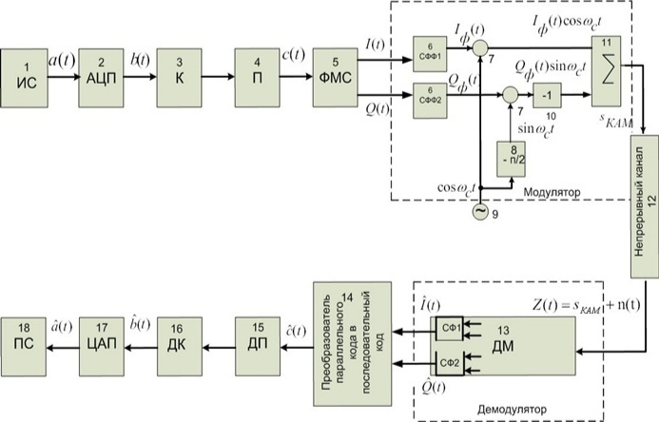

Рис.1 - Структурная схема системы цифровой связи

**Исходные данные**

|  |  |
| --- | --- |
| Параметр | Значение параметра |
| Предельные уровни  аналогового сигнала $a_{мин}$, $a_{макс}$ | $a_{макс}=1,2$ В $a_{мин}=0$ В |
| Верхняя частота спектра  аналогового сигнала $f_{B}$ | $f_{в}=2400$ Гц |
| Заданный уровень  квантования, j | j = 340 |
| Шаг квантования $∆_{a}$ | $∆a=$ 3 мВ |
| Спектральная плотность  мощности  флуктуационной  помехи $N_{0}$ | $$N_{0}=1×{10}^{-7} {В^{2}}/{Гц}$$ |
| Номер тактового  интервала ошибки, g | 4 |
| Вид модуляции | КФМ-4 |

Таблица 1

**Расчет системы цифровой связи**

**Источник сообщения**

1. Аналитическое выражение плотности вероятности мгновенных значений сообщения:

$w\left(a\right)=\left\{\begin{aligned}0, \\ С= \\ 0,\end{aligned}\right.\frac{1}{а_{макс}-{а }_{мин}}, \begin{matrix} при-∞<a<{а }_{мин} \\ при {а }_{мин}≤a≤{а }_{макс} \\ при {а }_{макс}≤a≤∞\end{matrix}$

$$С=\frac{1}{а_{макс}-{а }_{мин}}=\frac{1}{1,2}=0,83 \frac{1}{В}$$

1. Функция распределения:

$F\left(a\right)=\left\{\begin{aligned}0, \\ С= \\ 1,\end{aligned}\right.\frac{a-a_{мин}}{а_{макс}-{а }_{мин}}, \begin{matrix} при-∞<a<{а }_{мин} \\ при {а }_{мин}≤a≤{а }_{макс} \\ при {а }_{макс}≤a≤∞ \end{matrix}$

$F(a)=\frac{a}{1,2}$

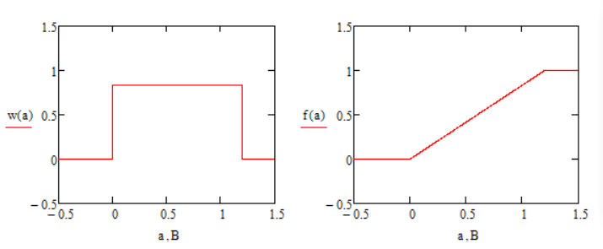

Рис. 4.1.1 Графики функции распределения и плотности вероятности

1. Математическое ожидание:
$$М\left[A\left(t\right)\right]=\int_{-∞}^{∞}{aw\left(a\right)da=\frac{1}{a_{макс}-a_{мин}}\int_{a_{мин}}^{a_{макс}}{ada=\frac{1}{2}×(}}a_{макс}+a_{мин})=0.6 В$$

2. Дисперсия:
$$D\left[A\left(t\right)\right]=\int_{-∞}^{∞}{a^{2}w\left(a\right)da-\frac{{\left(a_{макс}+a_{мин}\right)}^{2}}{4}=\frac{1}{12}×{\left(a_{макс}-a_{мин}\right)}^{2}=0.12 В^{2}}$$

3. Аналитическое выражение для спектральной плотности мощности $G_{A}(f)$ сообщения $A(t)$:

$P_{A}=D\left[A\left(t\right)\right]=2f_{в}×G_{0}$ = 0.12 $В^{2}$

$G_{A}(f)=\left\{\begin{aligned}0, \\ G_{0}= \\ 0,\end{aligned}\right.\frac{D\left[A\left(t\right)\right]}{2f_{в}},$ $\begin{matrix} при-∞<f<-f_{в} \\ при-f_{в}≤f≤f_{в} \\ при f_{в}<f<∞\end{matrix}$

$$G_{A}\left(f\right)=\frac{D\left[A\left(t\right)\right]}{2f_{в}}=\frac{0.12 В^{2}}{2×2400 Гц}=2,503*{10}^{-5} \frac{В^{2}}{Гц}$$

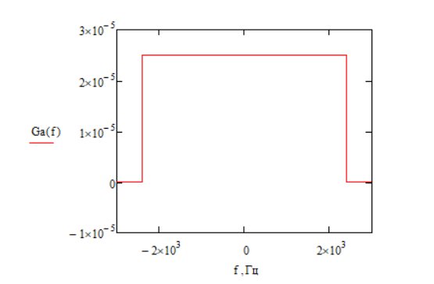

Рис. 4.1.2 График спектральной плотности мощности

1. По теореме Винера-Хинчина корреляционная функция $B_{A}(τ)$ стационарного случайного процесса А(t) равна:

$B_{A}\left(τ\right)=\int_{-∞}^{∞}{G_{A}(f)}×e^{i×2×π×f×τ}df=\int_{-f_{в}}^{f_{в}}{G_{0}(f)}×\cos\left(2πfτ\right)df=2G_{0}\left(f\right)×\frac{\sin\left(2πf_{в}τ\right)}{2πf_{в}τ}$

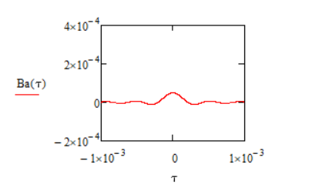

Рис. 4.1.3 График корреляционной функции

1. Необходимое и достаточное условие эргодичности стационарного случайного процесса А(t)- $\lim_{|τ|→∞}{B_{A}\left(τ\right)→0}$. Это условие выполняется, а значит, сообщение А(t) является эргодическим случайным процессом.
   1. **Аналого-цифровой преобразователь (АЦП)**

1. Расчет интервалов дискретизации $Δt$ для получения непрерывных отсчетов $a(t_{i})$ реализации :

, где

2. По теореме Котельникова:

*,*

3. Определение числа уровней квантования:

4. Измерение мощности шума квантования:

5. Минимальное число двоичных разрядов, требуемое для записи в двоичной форме:

$$k=\log_{2}{L}≈9$$

$$j={463}_{10}={111001111}_{2}$$